PLAN DE RIGGING

IZAJE PARA MOVIMIENTO E INSTALACION DE TANQUES

CERVECERIA NACIONAL DOMINICANA

INDEPENDENCIA, REPÚBLICA DOMINICANA

1. **ALCANCE:**

Se moverán e instalarán 2 cuerpos superiores del tanque fermentador (de forma individual) con un peso individual de 25 TON cada uno ubicadas dentro de la planta de la Cervecería Nacional Dominicana, recinto Independencia.

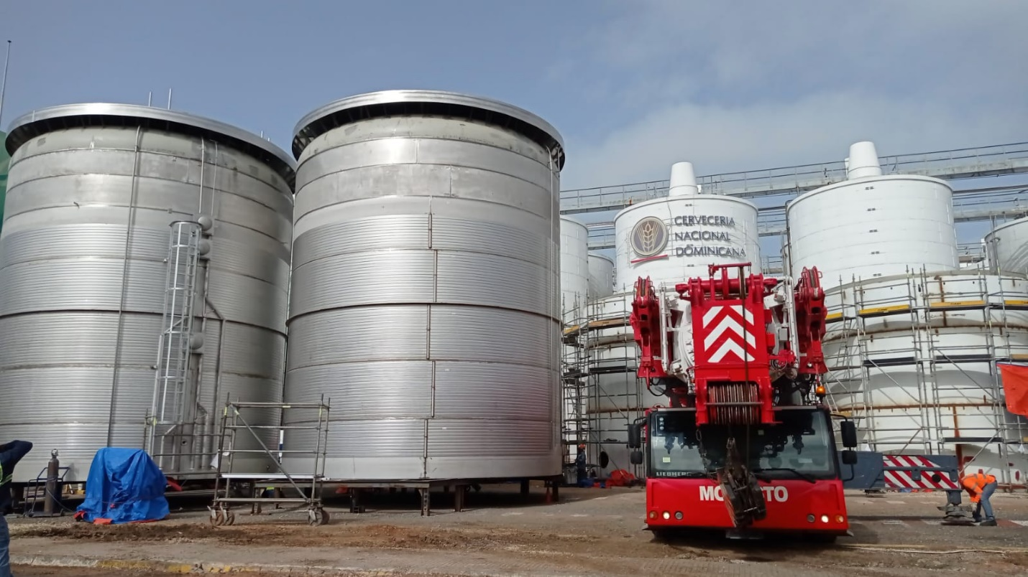

**ACTIVIDADES**

Para este movimiento se utilizará 1 grúa LTM1350 LIEBEHERR:

Capacidad de carga de 350 TON esta sujetara el tanque de la brida posicionada en la parte superior.

Para desplazar la parte superior de cada tanque hasta incorporarlos con el faldón correspondiente como se muestra en la imagen:

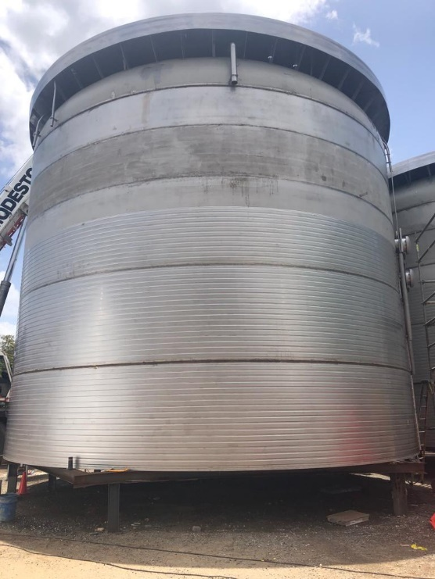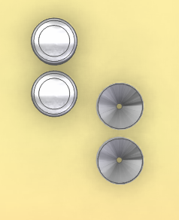

1. **SEGURIDAD**
2. Previo a la maniobra

* Evaluar los sitios de trabajo antes de comenzar a trabajar a fin de determinar las áreas más seguras para el almacenamiento de materiales, el mejor lugar para colocar la maquinaria, así como el tamaño y tipo de maquinaria a usarse.
* De lo anterior determinar si se requiere algún tipo de alistamiento o preparación del área o lugar de trabajo, para garantizar que cumpla las condiciones de seguridad para la correcta estabilización de las grúas.
* Confirmará que los permisos de trabajo están debidamente diligenciados.
* Verificará que el análisis de riesgos y su información ha sido difundida entre las personas involucradas en el procedimiento.
* Previo al montaje determinar los puntos por los cuales se sujetará la estructura de acuerdo con las características de resistencia y forma de la misma. Estos puntos serán especificados por el fabricante de la estructura o de la carga.
* Verificar que no existan restricciones para la operación.
* Definir la cantidad de personal necesaria para efectuar el procedimiento.

1. Normas de Seguridad para el personal encargado de la descarga

* Se asignará el personal certificado y competente para la realización de los trabajos.
* Todo el personal involucrado estará en perfecto estado de lucidez mental, física y sicológica. No laborarán bajo los efectos del alcohol, drogas alucinógenas o medicamentos que generen depresión o somnolencia.
* Todo el personal mantendrá sus elementos de protección personal en buen estado, los cuales cumplirán la normatividad vigente.
* Todo el personal conocerá sus roles y responsabilidades, además de estar autorizados mediante permiso de trabajo.
* El operador de la grúa y Rigger designado, detendrán el procedimiento cuando determinen que las condiciones para la descarga o posicionamiento final de la carga evidencian riesgos para la seguridad de las personas, carga, zona de trabajo, infraestructura o equipo.
* Ninguna persona permanecerá detrás ni dentro del cerramiento de seguridad del área de giro del contrapeso de la grúa.
* El operador de la grúa y Rigger designado conocerán la Planeación de la descarga efectuar y, en especial, de los centros de gravedad y rotación de las cargas a levantar, así como de la Tabla de Cargas propias del equipo a operar.
* Todo el personal de mantendrá alejado de los puntos ciegos del operador.
* Se empleará personal auxiliar cuando se tenga que trabajar de espalda al equipo o al tráfico

1. **TABLA DE MANDOS GESTUALES**
   1. **Gestos generales.**

|  |  |  |
| --- | --- | --- |
| SIGNIFICADO | DESCRIPCIÓN | ILUSTRACIÓN |
| Comienzo:  Atención  Toma de mando | Los dos brazos extendidos de forma horizontal, las palmas de las manos hacia adelante. | sen_ges_a1 |
| Alto:  Interrupción  Fin de movimiento | El brazo derecho extendido hacia arriba, la palma de la mano hacia adelante. | sen_ges_a2 |
| Fin de las operaciones | Las dos manos juntas y tocándose a la altura del pecho. | sen_ges_a3 |

* 1. **Movimientos verticales.**

|  |  |  |
| --- | --- | --- |
| SIGNIFICADO | DESCRIPCIÓN | ILUSTRACIÓN |
| Izar | Brazo derecho extendido hacia arriba, la palma de la mano derecha hacia adelante, describiendo lentamente un círculo. | sen_ges_b1 |
| Bajar | Brazo derecho extendido hacia abajo, palma de la mano derecha hacia el interior, describiendo lentamente un círculo. | sen_ges_b2 |
| Distancia vertical | Las palmas de las manos enfrentadas; su separación indica la distancia. | sen_ges_b3 |

* 1. **Movimientos horizontales.**

|  |  |  |
| --- | --- | --- |
| SIGNIFICADO | DESCRIPCIÓN | ILUSTRACIÓN |
| Avanzar | Los dos brazos doblados, las palmas de las manos hacia el interior, los antebrazos se mueven lentamente hacia el cuerpo. |  |
| Retroceder | Los dos brazos doblados, las palmas de las manos hacia el exterior, los antebrazos se mueven lentamente alejándose del cuerpo. | sen_ges_c2 |
| Hacia la derecha:  Con respecto al encargado de las señales | El brazo derecho extendido horizontalmente, la palma de la mano derecha hacia abajo, hace pequeños movimientos lentos indicando la dirección. | sen_ges_c3 |
| Hacia la izquierda:  Con respecto al encargado de las señales | El brazo izquierdo extendido horizontalmente, la palma de la mano izquierda hacia abajo, hace pequeños movimientos lentos indicando la dirección. | sen_ges_c4 |
| Distancia horizontal | Los puños de las manos se encuentran cerrados indicando la distancia.  Si los puños se acercan o se alejan, determinarán el acercar o alejar la carga del punto de descarga. | sen_ges_c5 |

* 1. **Peligro.**

|  |  |  |
| --- | --- | --- |
| SIGNIFICADO | DESCRIPCIÓN | ILUSTRACIÓN |
| Peligro:  Alto o parada de emergencia | Los dos brazos extendidos hacia arriba, las palmas de las manos hacia adelante. | sen_ges_pel |
| Rápido | Los gestos codificados anteriormente y referidos a este movimiento se hacen con rapidez. |  |
| Lento | Los gestos codificados anteriormente y referidos a este movimiento hacen muy lentamente. |  |

1. **EQUIPOS POR UTILIZAR:**
2. **Equipos de izaje**

Grúa Marca: LIEBHERR LTM 1350 Capacidad 350 Ton (configurada para 200Ton)**.**

1. **Accesorios de izaje**

1 Eslinga de acero con un peso de 300 Libras

1 Grilletes de acero de izaje con un peso de 50 Libras

1. **TABLA DE MOVIMIENTO E IZAJE**

|  |  |  |  |
| --- | --- | --- | --- |
| **CUADRO DE MOVIMIENTO E IZAMIENTO DE CARGA** | | | |
| **ITEM** | **DESCRIPCION** | **CANTIDAD** | **UNIDADES DE INGENIERIA** |
| 1 | ALTURA MAXIMA DE TRABAJO | 40 | METROS |
| 2 | RADIO DE ACCION | 20 | METROS |
| 3 | ROTACION DE TRABAJO | 0-210 | GRADOS |
| 4 | ANGULO DE TRABAJO | 45-65 | GRADOS |
|  |  |  |  |

|  |  |  |  |  |  |
| --- | --- | --- | --- | --- | --- |
| GRUA 100 Y 160 TON |  |  |  |  |  |
| PESO ACCESORIOS DEL BOOM |  |  |  |  |  |
| DESCRIPCION | METROS | Kg/Mts. | LONGITUD PARA UTILIZAR (Mts) | Kg. |  |
| PESO DE GANCHO Y BLOQUE DE ESTABLIZACION |  |  |  | 900 | P1 |
| PESO DE CABLE PRINCIPAL |  |  |  | 700.0 | P2 |
| PESO CABLE AUXILIAR |  |  |  |  | P3 |
| PESO DEL CUATRO |  |  |  |  | P4 |
| PESO DE GRILLETES Y ACCESORIOS |  |  |  | 1400.00 | P5 |
|  |  |  | TOTAL | 3,000.0 | PT |
|  | KG |  |  |  |  |
| PESO MODULO MAS PESADO | 1,000.00 |  |  |  |  |
| PT | 3,000.0 |  |  |  |  |
| PESO TOTAL PARA MEDIR CAPACIDAD | 2,378.5 |  |  |  |  |
|  |  |  |  |  |  |

1. **ACTIVIDAD PASO A PASO PARA IZAJE DE CONOS**



